PILOT TYPE 20 BLUEPRINT

Zenith révèle les schémas invisibles de ses cadrans dans une version spéciale du Pilot Type 20, la bien nommée "Blueprint".

Lorsque l'équipe de la Manufacture Zénith est tombée sur un blueprint (terme anglais signifiant littéralement « impression en bleu » et se référant à la reproduction d’un plan détaillé, un dessin de définition) de son bâtiment historique, cela a immédiatement évoqué des souvenirs : ceux des premiers Aéronefs, les premiers avions conçus par les pionniers du vol, notamment Louis Blériot et son avion de type XI avec lequel il a traversé la Manche. En tant que principal horloger partenaire des premiers aviateurs, Zenith a voulu mettre en valeur l’ingéniosité de ces pionniers de manière surprenante avec la Pilot Type 20 Blueprint.

Les blueprints ont ce je ne sais quoi qui attise naturellement la curiosité. Ils représentent le moyen par lequel les rêves les plus fous se traduisent en objets tangibles et réalisables. Selon la manière caractéristique des plans de production et d'ingénierie du milieu du XIXe et du début du XXe siècle, chaque élément était soigneusement calculé et dessiné avec précision pour former la base d'un projet. Aujourd'hui vestige d'une époque révolue, ce type de plan continue de fasciner et reste synonyme de planification minutieuse et de vision ingénieuse.

En observant le cadran d'une montre, on a tendance à faire attention aux couleurs, à la finition, à la forme des aiguilles et des index, à la typographie des chiffres – sans pour autant se soucier des calculs très précis et des considérations esthétiques rentrant en jeu lors de sa fabrication. Pourtant, chaque cadran Zenith est méticuleusement conçu en ne laissant aucun détail au hasard. Les concepteurs de la Manufacture ont cherché à mettre en valeur cet aspect "invisible" du cadran, en y incorporant directement les plans de production. Inattendu et captivant, le cadran se compose de deux parties : un fond bleu mat avec tous les plans et notes techniques utilisés par le cadranier, surmontée d’une glace saphir ainsi qu’une couche de verre saphir avec les repères et le logo habituels. Cela crée un effet visuel d'une profondeur fascinante, où les différents repères projettent une légère ombre sur le fond bleu et donnent l'impression de flotter au-dessus du cadran.

Limitée à 250 pièces, la Pilot Type 20 Blueprint reste fidèle à l'héritage de l’incontournable montre Pilote de Zenith. Le boîtier en acier surdimensionné, avec ses finitions alternant entre surfaces polies et satinées, comporte une couronne également surdimensionnée en forme d'"oignon" et permettant d'ajuster l'heure même en portant des gants de vol. Vissée sur le flanc du boîtier, une plaque dédiée affiche le numéro d’édition limitée unique à chaque montre. Cet instrument de vol portable est équipé d'un mouvement manufacture Elite automatique, offrant une autonomie minimale de 50 heures. Clin d'œil aux premières années de l'aviation, le bracelet en cuir de veau bleu rappelle la veste de pilote classique en cuir de mouton, avec des rivets et une boucle à ardillon en titane, ainsi qu'une languette caractéristique évoquant celle que l'on trouve sur les casques de pilote d'époque.

ZENITH : TIME TO REACH YOUR STAR

Zenith existe pour inspirer les individus à poursuivre leurs rêves et à les réaliser contre vents et marées. Depuis sa création en 1865, Zenith est devenue la première manufacture horlogère au sens moderne du terme, et ses montres ont accompagné des figures extraordinaires qui rêvaient grand et s'efforçaient de réaliser l'impossible – du vol historique de Louis Blériot au-dessus de la Manche jusqu’au saut en chute libre stratosphérique de Felix Baumgartner, qui a établi un record.

Avec l'innovation comme fil conducteur, Zenith propose des mouvements exceptionnels développés et fabriqués en interne dans toutes ses montres. Du premier chronographe automatique, le El Primero, au chronographe le plus rapide avec une précision au 1/100e de seconde, le El Primero 21, en passant par l’Inventor qui réinvente l'organe régulateur en remplaçant les plus de 30 composants par un seul élément monolithique, la manufacture repousse toujours les limites du possible. Depuis 1865, Zenith façonne l'avenir de l'horlogerie suisse en accompagnant ceux qui osent se lancer des défis et briser les barrières. Time to reach your star.

Pilot Type 20 “Blueprint”
Référence: 03.2435.679/51.I012

Key points: Nouveau boîtier en acier brossé de 45 mm. Fond de boîtier orné du logo des instruments d’aviation Zenith. Inspiré par les légendaires montres d’aviation Zenith. Edition limité 250 pièces
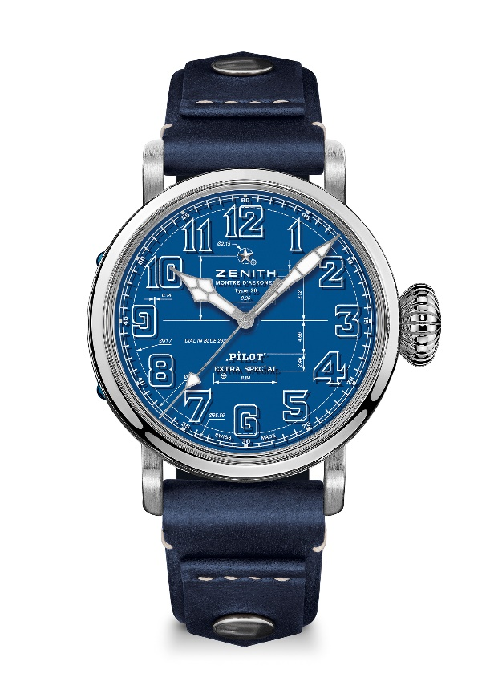
Mouvement: Elite 679

Fréquence: 28’800 VpH (4 Hz)

Réserve de marche: min. 50h

Fonctions: Heures et minutes au centre. Trotteuse centrale
Boite: 45-mm

Matériau: Acier inoxydable

Cadran: Cadran double niveau : 1 cadran bleu + 1 cadran en saphir
Étanchéité: 10 ATM

Prix: 8400 CHF
Index des heures: Chiffres arabes en vernis blanc
Aiguilles: Rhodiées, facettées et recouvertes de SuperLuminova SLN C1

Bracelet & Boucle: Strap en cuir bleu avec rivets, Boucle ardillon en titane

